Realizacja treści programowych w miesiącu kwietniu grupa III „Pszczoły”.
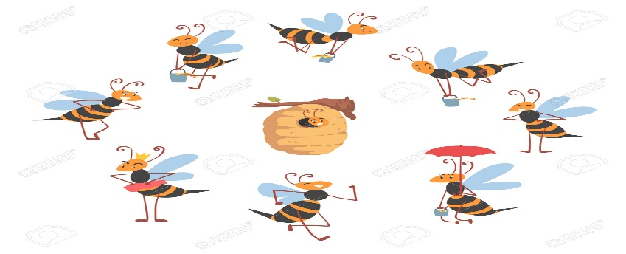
Tematy kompleksowe.
- Mamy różne charaktery.
- Wiosna na wsi.
- Dbamy o przyrodę.
- Polska – moja ojczyzna.
Zamierzenia wychowawczo-dydaktyczne (cele główne):
• rozwijanie wiedzy na temat wartości, rozwijanie pamięci,
• kształtowanie postaw prospołecznych, dbanie o porządek na stanowisku pracy,
• rozwijanie umiejętności kierowania swoim ciałem poprzez muzykę,
• rozwijanie umiejętności uczestnictwa we wspólnej zabawie,
• rozwijanie umiejętności odróżniania zachowań pozytywnych od negatywnych. rozwijanie umiejętności współpracy w grupie, rozwijanie umiejętności rozróżniania emocji,
• rozwijanie mowy i koncentracji uwagi,
• budzenie zainteresowania literami, analiza i synteza na poziomie głoski i sylaby, rozwijanie percepcji słuchowej,
• kształtowanie umiejętności właściwego używania pojęć ciężki, lekki, porównywanie masy przedmiotów, rozwijanie umiejętności mierzenia płynów
• rozwijanie opiekuńczego stosunku względem planety, przypomnienie zasad dotyczących segregowania śmieci, kształtowanie postaw proekologicznych,
• zachęcanie do dbania o planetę Ziemię,
• stymulowanie do poznawania i odkrywania świata.
• rozwijanie sprawności manualnej, wyrażanie swoich spostrzeżeń w ekspresji plastycznej,
• rozwijanie funkcji poznawczych,
• zapoznanie z wyglądem polskich symboli narodowych, poszerzanie wiedzy o Polsce, rozwijanie zainteresowania dzieci Europą.

MARCOWE ŻABY
Już wiosna na polach sadzi krokusy,
zając siedzi pod sosną, marzną mu uszy.
Ref.: A żaby rechu – rech, żaby się cieszą,
że ten marzec rechu – rech wszystko pomieszał.
Raz słońce, a raz deszcz, idzie wiosna a tu śnieg.
Bo w marcu jak w garncu rechu – rech żabi śmiech.
A deszczem umyte drzewa są czyste,
Na gałązkach już rosną kotki puszyste.
Ref.: A żaby..
Na łące bociany głośno klekocą.
Rankiem słońce przygrzewa
mróz mrozi nocą. Ref.: A żaby...

